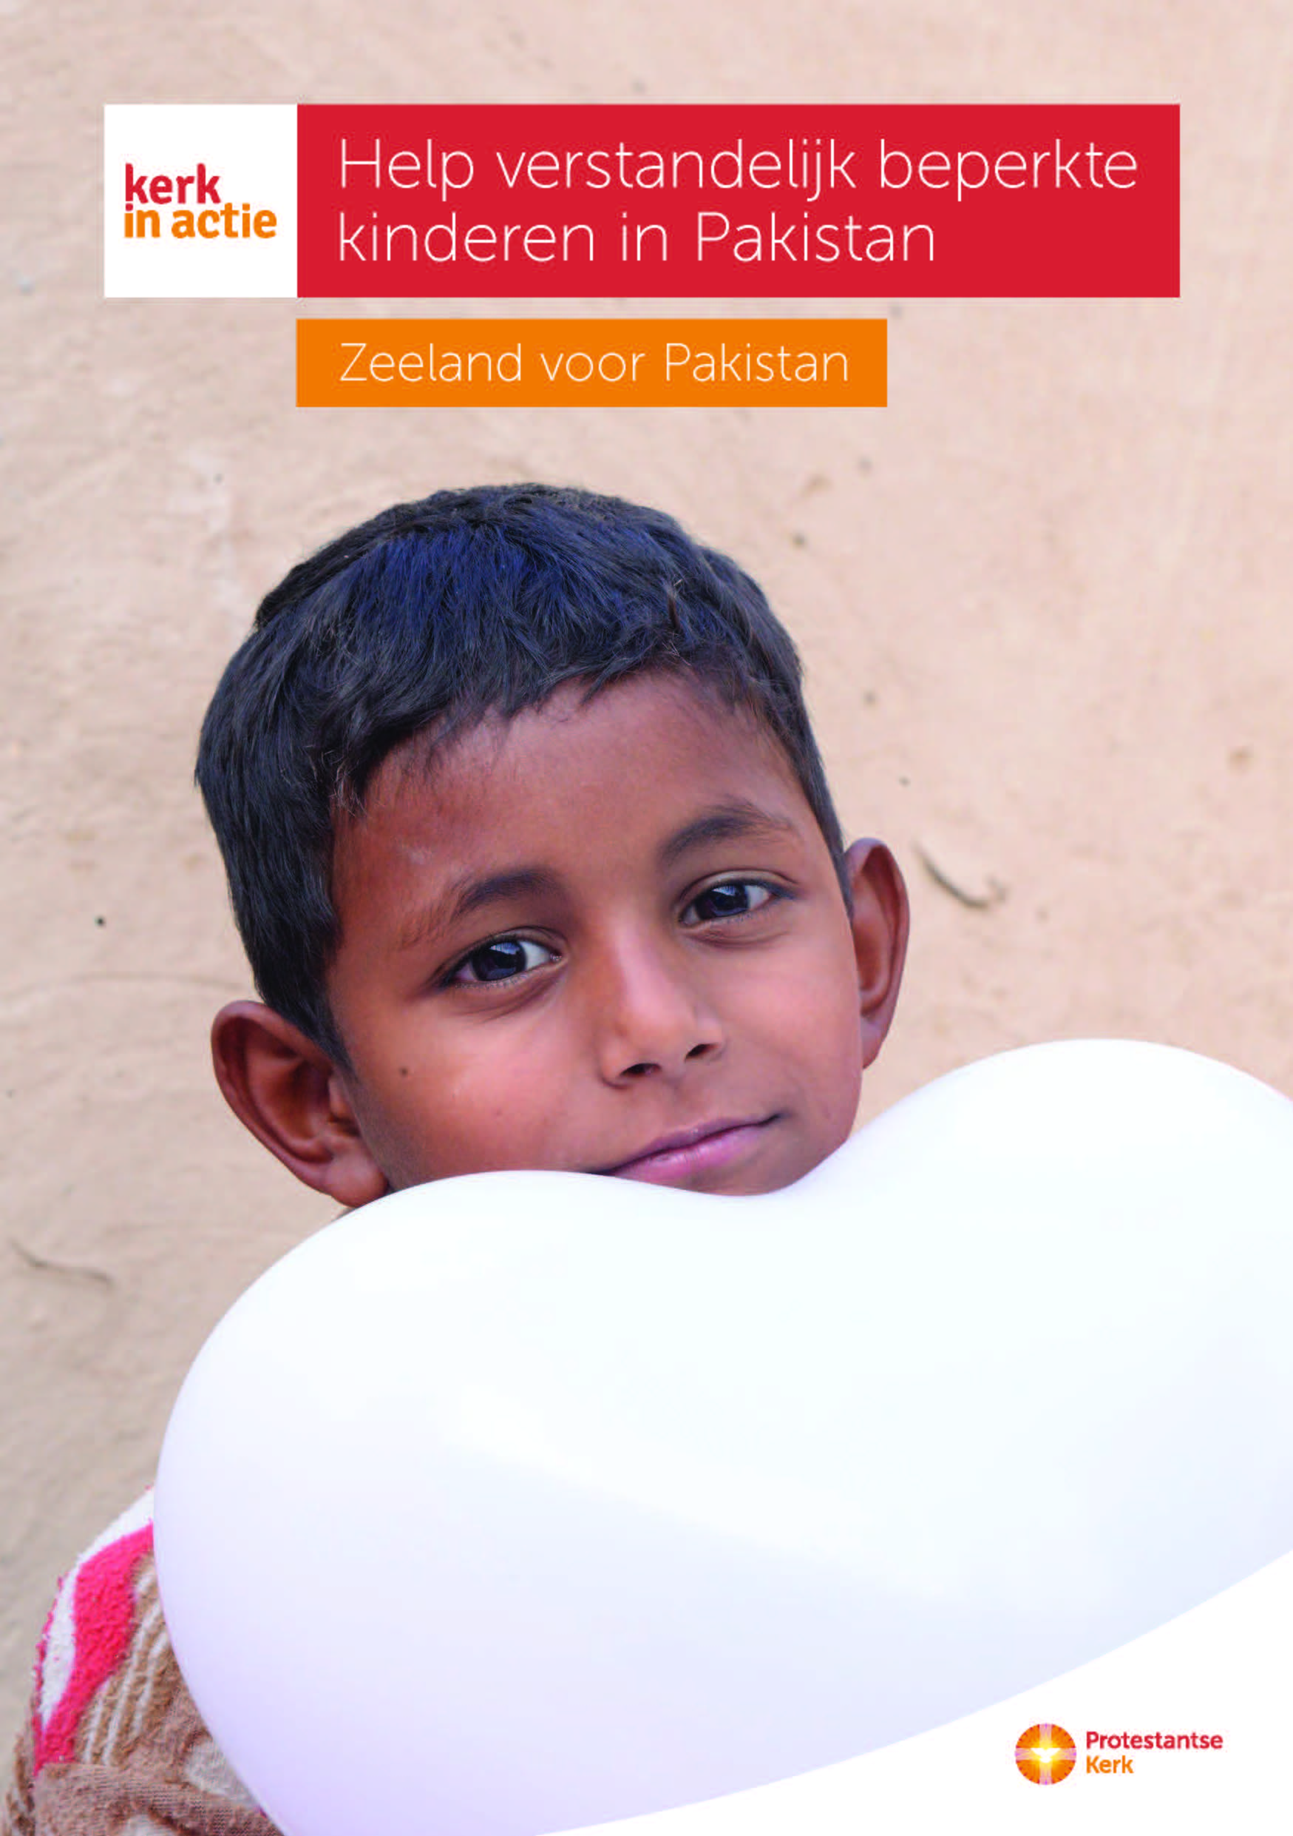
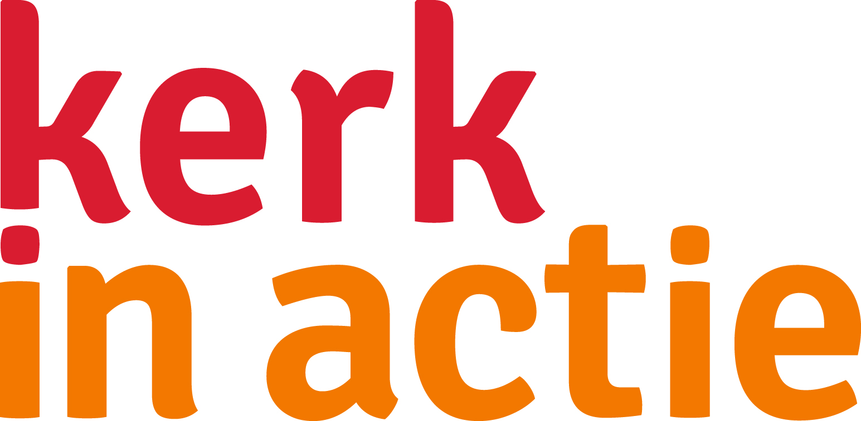

Collecte Kerk in Actie

Collecte afkondiging
Help verstandelijk beperkte kinderen in Pakistan
In Pakistan wordt het krijgen van een kindje met een verstandelijke
beperking door veel mensen gezien als een schande of misschien
zelfs wel een straf van God. Ouders vinden het moeilijk hun weg
hierin te vinden. Zij houden hun kinderen vaak verborgen.
NOAD, partnerorganisatie van Kerk in Actie, werkt in Pakistan aan een menswaardiger bestaan voor kinderen met een verstandelijke beperking. NOAD richt zich juist op het mee laten doen van deze kinderen in de gemeenschap. Ouders leren dat door liefde, zorg en aandacht hun kinderen
groeien in hun ontwikkeling. Ze krijgen een volwaardige plek in het gezin. Veel kinderen zijn ook lichamelijk beperkt. NOAD ondersteunt met fysiotherapie, medicijnen en medische controles. Revalidatiewerkers van de organisatie bezoeken wekelijks de gezinnen en geven eenvoudige therapeutische adviezen aan de ouders. Ook onderwijzers worden getraind. Zij leren hoe kinderen met een (lichte) verstandelijke en vaak ook een lichamelijke beperking toch deel kunnen nemen aan het onderwijs.
Met deze collecte steunt u het werelddiaconale werk van Kerk in Actie, zodat NOAD gezinnen en kinderen met een verstandelijke beperking kan ondersteunen in Pakistan. Van harte aanbevolen!

Bericht voor het kerkblad
Help verstandelijk beperkte kinderen in Pakistan
In Pakistan wordt het krijgen van een kindje met een verstandelijke beperking door veel mensen gezien als een schande of wel een straf van God. Ouders vinden het moeilijk hun weg hierin te vinden en houden hun kinderen vaak verborgen. NOAD, de partnerorganisatie van Kerk in Actie, werkt in Pakistan aan een menswaardig bestaan voor kinderen met een verstandelijke beperking. NOAD richt zich op het mee laten doen van deze kinderen in de gemeenschap. Ouders leren dat door liefde, zorg en aandacht hun kinderen groeien in hun ontwikkeling en hierdoor krijgen ze een volwaardige plek in het gezin. Veel kinderen zijn ook lichamelijk beperkt. NOAD ondersteunt met fysiotherapie, medicijnen en medische controles. Revalidatiewerkers van NOAD bezoeken wekelijks de gezinnen en geven eenvoudige therapeutische adviezen aan de ouders. Ook onderwijzers worden getraind. Zij leren hoe kinderen met een (lichte) verstandelijke en vaak ook een lichamelijke beperking toch deel
kunnen nemen aan het onderwijs.
Steun de verstandelijk beperkte kinderen in Pakistan. Maak uw bijdrage over op rekening NL89 ABNA 0457 457 457 t.n.v. Kerk in Actie te Utrecht, o.v.v. het projectnummer PLUS W 009309. Hartelijk dank!

Helpt u mee om deze collecte tot een succes te maken?
Hartelijk dank!

